Создал объекты:

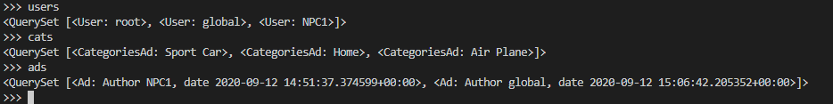

Фильтры согласно условиям дз:

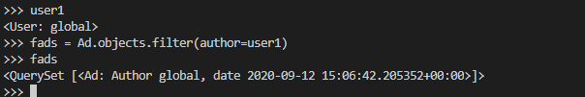



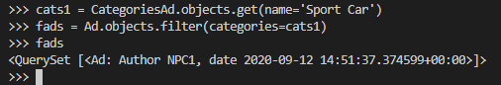

Создал объявление через админку:

